ACTIVITAT AVALUABLE AC1
Mòdul: MP09
UF: UF1 – Disseny de la interfície. Estils.
Professor: Marc Callejón
Data límit d’entrega: 01/10/2024
Mètode d’entrega: Clickedu

Resultats de l’aprenentatge:
RA1. Planifica la creació d'una interfície web valorant i aplicant especificacions de disseny.
RA2. Crea interfícies web homogènies definint i aplicant estils.

Tasques a realitzar:
Tasca 1 - Proposa una estructura HTML semàntica per la següent web. Escriu-la en un fitxer HTML.

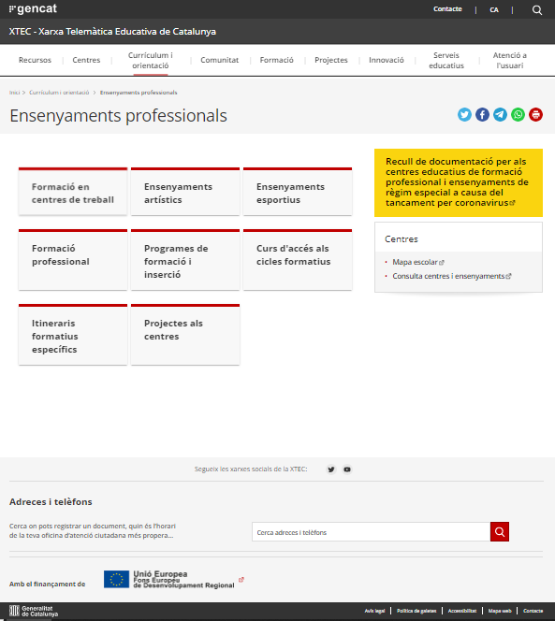
<!DOCTYPE html>
<html lang="en">
<head>
<meta charset="UTF-8">
<meta name="viewport" content="width=device-width, initial-scale=1.0">
<title>Document</title>
</head>
<body>
<header>
<div class="header1">
<h1>gencat</h1>
<div class="header1-logo">
<a href=""><img src="gencat-logo"></a>
</div>

<div class="altres">
<a href="">Contactes</a>
<a href="">CA</a>
<a href=""><img src="buscar-lupa"></a>
</div>

</div>

<div class="header2">
<h2>XTEC - Xarxa Telemàtica Educativa de Catalunya</h2>
</div>

<div class="header3">
<nav>
<a href="">Recursos</a>
<a href="">Centres</a>
<a href="">Curriculum i orientació</a>
<a href="">Comunitat</a>
<a href="">Formació</a>
<a href="">Projectes</a>
<a href="">Innovació</a>
<a href="">Serveis educatius</a>
<a href="">Atenció a l'usuari</a>
</nav>
</div>
</header>

<div class="arriba">
<h1>Ensenyaments professionals</h1>

<a href=""><img src="twitter"></a>
<a href=""><img src="facebook"></a>
<a href=""><img src="telegram"></a>
<a href=""><img src="whatsapp"></a>
<a href=""><img src="no se que es eso"></a>

</div>

<div class="cuerpo">
<article class="formacions">
<section><a href="">Formació en centres de treball</a></section>
<section><a href="">Ensenyaments artístics</a></section>
<section><a href="">Ensenyaments esportius</a></section>
<section><a href="">Formació professional</a></section>
<section><a href="">Programes de formació i inserció</a></section>
<section><a href="">Curs d'accés als cicles formatius</a></section>
<section><a href="">Itineraris formatius específics</a></section>
<section><a href="">Projectes als centres</a></section>
</article>

<aside class="centres">
<section class="s-aside"><text/section>
<section class="s-centres">text</section>
</aside>
</div>

<footer>
Adreces i telèfons
<div class="footer">
<div>Cerca on pots registrar un document, quin és l'horari de la teva oficina ciutadana mes propera...</div>
<div><input><img src="buscar-lupa"></div>
</div>

<div>

</div>

<div>
<img src="generalitat-de-catalunya">

</div>
</footer>

</body>
</html>

Tasca 2 - Explica per a què serveixen les següents etiquetes de metadades i posa per a cada una un exemple d’utilització:
a)<title> Sirve para poner el título de la página, que sale arriba
b)<meta name=”description”> Resumen de la página web
c)<meta name=”keywords”> Especifica palabras clave
d)<meta name=”viewport”> Para describir el espacio de la web
e)<meta charset= “ ”> Especifica la codificación de caracteres
f)<base> Se utiliza para definir un punto de referencia

Tasca 3 Busca a Internet algun exemple de guia d’estil per a documents HTML i comenta quins tipus de regles defineix.

Estilos de línea: Se aplica directamente a un elemento HTML utilizando el atributo style.
Ejemplo: <p style="color: red;">Este es un párrafo rojo.</p>

Estilos internos: Se definen dentro de la etiqueta ‘<style>’ en la sección ‘<head>’, afectando a todo el documento o secciones escpecíficas.
Ejemplo: <style> p { color: blue; } </style>

Estilos externos: Se almacenan en archivos CSS separados y se vinculan a tu HTML, permitiendo la aplicación de estilos a múltiples páginas.
Ejemplo: <link rel="stylesheet" type="text/css" href="styles.css">

Tasca 4 Revisa la següent documentació de Mozilla y codifica un formulari HTML
Mi primer formulario HTML - Aprende desarrollo web | MDN (mozilla.org)
-Nom
-Cognoms
-Document d’identitat
-Edat
-Data de naixement
-Correu electrònic
-Contrasenya
-Fotografia del DNI

(Fes servir per a cada input l’atribut type adequat: https://www.w3schools.com/html/html_form_input_types.asp
- El nom no pot tenir més de 20 caràcters. Fes servir l’atribut maxlength.
- El camp document d’identitat no pot admetre un document amb un patró de DNI o NIE no vàlids. Fes servir l’atribut pattern.
- El camp edat només pot acceptar valors entre 0 i 100 anys. Fes servir els atributs min i max.
- El camp correu no pot admetre correus sense un format correcte. Fes servir l’input amb el type adequat.
- El camp contrasenya no pot revelar els caràcters que s’hie scriguin; els ha de mantenir ocults. Fes servir l’input amb el type adequat.
- El camp fotografia ha de permetre adjuntar-hi dos fitxers. Fes servir l’atribut multiple.
- El formulari no s’ha de poder enviar deixant en blanc els camps nom, cognoms, document d’identitat i contrassenya. Fes servir l’atribut required.
- El cap nom ha de rebre el focus de teclat automàticament en carregar el formulari. Fes servir l’atribut autofocus.
- Cada camp ha de tenir la seva etiqueta corresponent: fes servir l’atribut placeholder de cada input.
<form method="post">
<ul>
<li>
<label>Nombre</label>
<input type="text" id="name" name="user_name" maxlength="20" required autofocus placeholder="Esribe tu nombre"/>
</li>
<li>
<label>Apellidos</label>
<input type="text" id="username" name="user_username" required placeholder="Escribe tus apellidos"/>
</li>
<li>
<label>Documento de intedidad</label>
<input type="text" id="identity_document" pattern="\d{7,8}" required placeholder="Escribe tu identidad"/>
</li>
<li>
<label>Edad</label>
<input type="number" id="age" min="0" max="100" placeholder="Escribe tu edad"/>
</li>
<li>
<label>Data de nacimiento</label>
<input type="date" id="nacimiento" placeholder="Escribe tu data de nacimiento">
</li>
<li>
<label for="email">Correo electronico</label>
<input type="email" id="mail" name="user_mail" placeholder="Escribe tu email"/>
</li>
<li>
<label>Contraseña</label>
<input type="password" required placeholder="escribe tu contraseña">
</li>
<li>
<label for="msg">Mensaje:</label>
<textarea id="msg" name="user_message" placeholder="Escribe tu mensaje"></textarea>
</li>
<li>
<label for="photo_dni">Foto del dni</label>
<input type="file" name="photos" accept="image/*" id="photo" multiple placeholder="Añade tus fotos aqui, puedes añador hasta 2"/>
</li>
</ul>
</form>

